ОТЧЕТ О РАБОТЕ
пришкольного летнего лагеря «Олимпионик»
МКОУ СОШ № 10 х. Перевальный
С 1.06 по 27.06. 2022г.

Основная цель лагеря – организация свободного времени
детей, создание оптимальных условий, обеспечивающих полноценный отдых
ребят, их оздоровление и творческое развитие.

Основные задачи:
Привлечение учащихся на определенный период летнего отдыха;
Укрепление здоровья, содействие нормальному физическому развитию;
Организация полноценного отдыха для детей; физическое и психическое оздоровление;
Формирование у детей потребности в здоровом образе жизни;
Развитие потенциала каждого ребенка;
Выработка навыков здорового образа жизни;
Создание условий для самореализации учащихся;
Организация досуга учащихся; формирование и закрепление трудовых навыков.
На базе нашей школы с 1 июня открыт летний оздоровительный лагерь «Олимпионик», в котором отдохнуло 37 человек. Из них 4 человека из малообеспеченных семей, 8 человек из многодетных семей, 1 человек ТЖС. 37 учеников из начальных классов.
В лагере работали: Калашникова Е.А. - начальник лагеря, воспитатели: Аджигабулова М.М., Коломейцева Д.Б., Магомедова М.Х.
Профиль первой смены – патриотический. Цель работы профильной смены: создание условий для формирования у воспитанников лагеря активной жизненной позиции и устойчивых навыков безопасного поведения на дорогах и чрезвычайных ситуациях. Через игру, самовоспитание, создание условий для интересного, разнообразного и познавательного отдыха детей, их трудового и эстетического воспитания. Совместно с вожатыми и воспитателями был составлен план мероприятий на период работы летнего лагеря по нескольким направлениям: правовое, спортивно – оздоровительное, экологическое. В первый день ребята разделились на два отряда: отряд
«Алые паруса», отряд«Орлята».
Проводимые мероприятия дали положительный заряд энергии, дети с удовольствием принимали активное участие.
Ежедневно в лагере проводились утренняя гимнастика и линейка. На линейке подводились итоги предыдущего дня, отмечались победители лагерных мероприятий, ежедневно отряд получал задание и план подготовки к общему мероприятию.
Большую помощь в работе оказали сельский дом культуры и сельская библиотека. Был составлен план совместной работы, и все мероприятия были выполнены.
1 июня 2022 года совместно с сельским Домом Культуры прошёл праздник «День защиты детей», на котором ребята пели, танцевали, играли, а после нарисовали на асфальте чудесный мир страны «Детство».
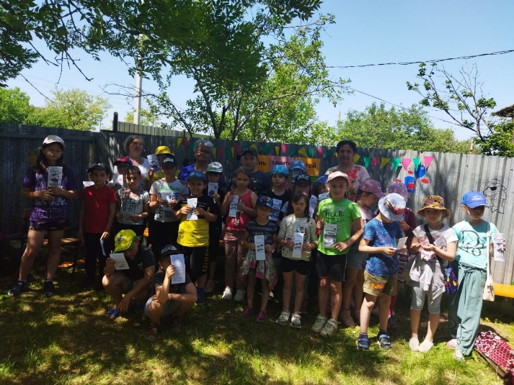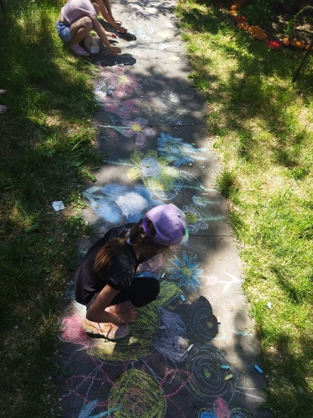
2 июня состоялся спортивный праздник «Не перевелись ещё богатыри на земле русской». Ребята состязались в спортивных эстафетах, каждый получил заряд бодрости и смог почувствовать себя настоящим богатырем.
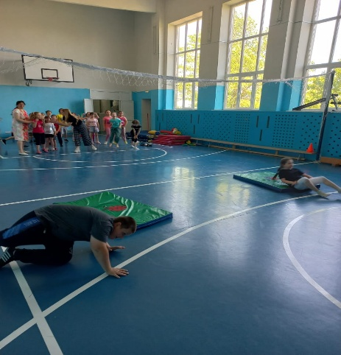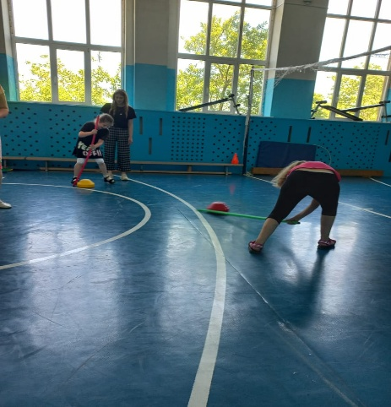

8 июня прошла развлекательно-игровая программа «Минута славы». Ребята показали всем свои таланты, пели, играли, танцевали.
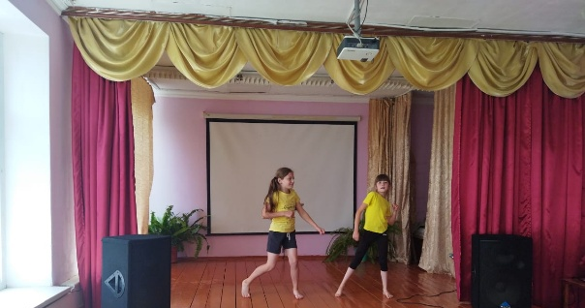
9 июня прошла праздничная программа посвященная Дню Независимости России. Ребята слушали песни о России, играли, участвовали в соревнованиях
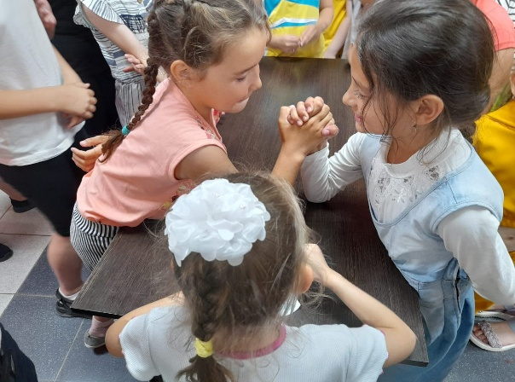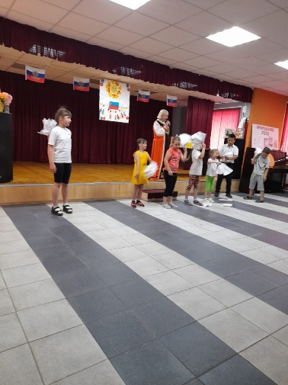

Часто проводились веселые старты, спортивные соревнования, шашечный турнир. Прошел конкурс рисунков на тему «Пусть всегда будет солнце».

13.06.2022г. дети посетили мероприятие «Юбилей писателя в библиотеке. День рождения А.С.Пушкина» Ребята вспомнили сказки писателя и стали участниками квеста.
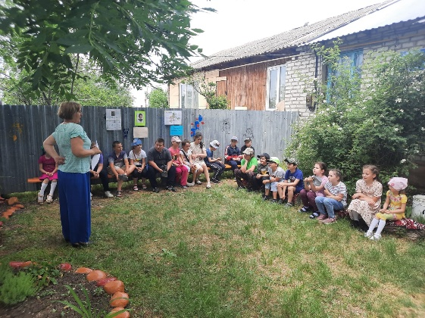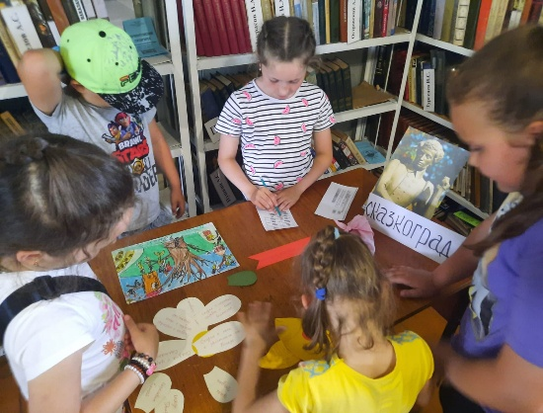

22.06.22. года прошла торжественная линейка посвященная «Дню памяти и скорби». Ребята читали стихи, пели военные песни, посмотрели презентацию.

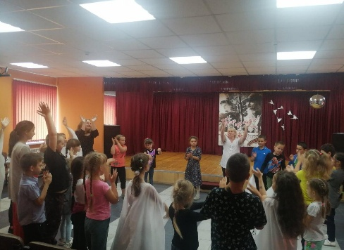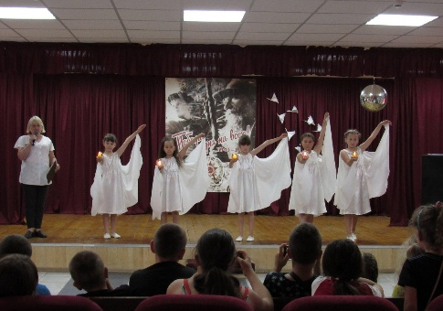

27 июня «Поиграем вместе», которое организовал сельский Дом Культуры. Дети играли в веселые и познавательные игры.
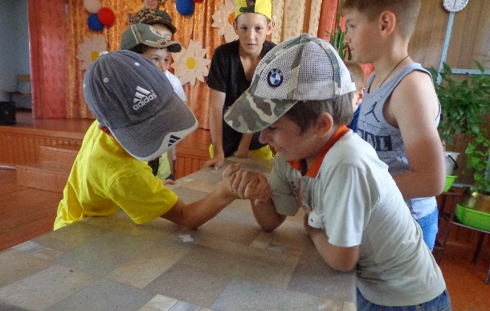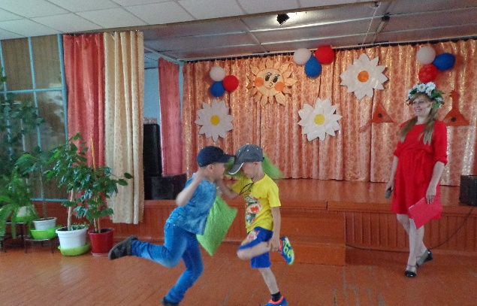

Много интересных мероприятий было посвящено здоровому образу жизни и правилам безопасности.
Сельский библиотекарь Демьяненко В.А. проводила часы чтения:
- Конкурс стихов « Моё любимое стихотворение».
- В гостях у сказки « Сказка о мертвой царевне и о 7 богатырях ».
Проводились беседы о безопасности на улице, в общественных местах, на прогулках, о здоровом образе жизни, об экологических проблемах, о дружбе и взаимопомощи, по ПДД.
Особое внимание уделялось организации прогулок. Коллективные прогулки и экскурсии являются наиболее подходящим средством для формирования у детей правильного эмоционального глубокого понимания моральных ценностей и принципов здорового образа жизни. Ребята много времени находились на свежем воздухе, большинство игр и спортивных занятий проводились на улице. Так же медицинской сестрой школы Вороновой Т.М. была проведена беседа о профилактике крымской геморрагической лихорадки (об укусе клеща, о местах их появления, о способах защиты) «Как избежать простуды».
Большое внимание в работе лагеря было уделено экологическому воспитанию детей. Проведены беседы «Польза лекарственных трав», В гостях у старика - лесовика».
Конкурс рисунков «Волшебные дорожные знаки» ( обращение к водителю), дети рисовали дорожные знаки, писали обращение к водителям поселка.
Ребята познакомились с планом эвакуации при пожаре и ЧС, была проведена учебная эвакуация.
В соответствии с планом работы, в целях предотвращения детского дорожно- транспортного травматизма, повышения интереса учащихся к ПДД, дальнейшего развития познавательных интересов, творческих способностей в I потоке были проведены следующие мероприятия по профилактике дорожно-транспортных происшествий и по ПДД:

- Вводный инструктаж по ПДД.
- Ежедневно беседы о правилах дорожного движения, о безопасном пути в лагерь и домой.
- Ежедневный инструктаж по ПДД « Минутка безопасности» «Школа светофорных наук»
- Участие в конкурсах по ПДД:
- конкурс рисунков «Волшебные дорожные знаки»
- викторина «Дорожная азбука».
-конкурс рисунков на асфальте «Безопасность на дорогах»,
- Беседа « Дорога прекрасна, когда безопасна»
- Просмотр мультфильмов по ПДД «Уроки тетушки Совы».
- Просмотр презентаций по ПДД.
- Ведется журнал по проведению инструктажей.

В течение работы лагеря с детьми были проведены:
- Спортивных – 4 мероприятия;
- Познавательных – 4 мероприятия;
- Экологических – 2 мероприятия;
- Патриотических - 10 мероприятий .
- ПДД – 4 мероприятия;
- Развлекательные мероприятия – 3
Результативность
Каникулы дети провели интересно, получили заряд бодрости и новые знания. Поставленные цели и задачи были выполнены в результате слаженной работы воспитателей и детей. Вся воспитательная деятельность в лагере была организована в соответствии с планом воспитательной работы. Отличная работа воспитателей способствовала созданию доброжелательной атмосферы в лагере. За месяц пребывания в лагере ребята очень сдружились с воспитателями и между собой, и уже не было разделения, кто из какого класса и кому, сколько лет – была единая, дружная команда летнего лагеря. Все воспитатели старались, чтобы детский лагерь и летний отдых стал таким, чтобы было что вспомнить.

Директор школы А.А. Кокозова
Начальник лагеря Е.А.Калашникова

